Parâmetros da Gestora Acadêmica
Sistema | SIGAA
Módulo | Stricto Sensu
Usuários | Administrador de Cursos Stricto Sensu
Perfil | Administrador Stricto Sensu
Última Atualização | Janeiro de 2020
Esta funcionalidade permitirá ao usuário realizar adaptações nos parâmetros da gestora acadêmica, para que os cursos de stricto sensu se adequem à realidade do Regulamento da Instituição.
Para realizar essa operação, o usuário deverá acessar o SIGAA → Módulos → Stricto Sensu → Permissões → Operações Administrativas → Parâmetros da Gestora Acadêmica.
A seguinte tela será gerada:
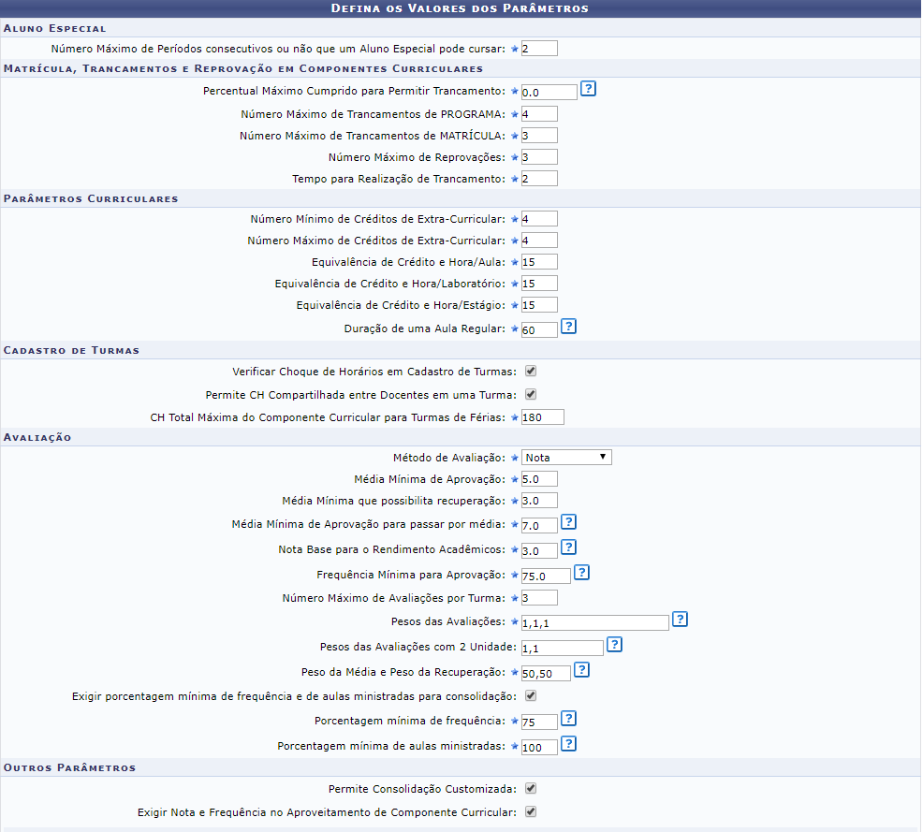
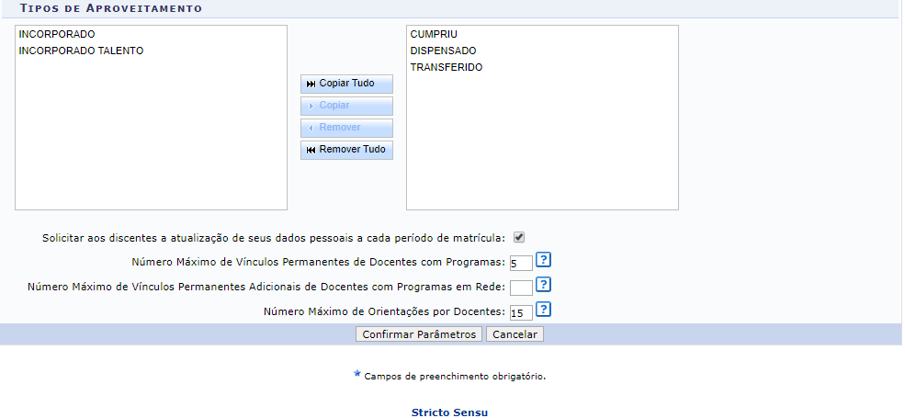
Para retornar à página inicial do Menu Stricto Sensu, clique no link .
Caso desista da operação, clique em Cancelar e confirme na janela que será gerada pelo sistema.
Na tela descrita acima, o usuário poderá alterar um ou mais valores dos seguintes itens a seguir:
- Aluno Especial:
  - Número Máximo de Períodos consecutivos ou não que um Aluno Especial pode cursar;
- Matrícula, Trancamentos e Reprovação em Componentes Curriculares:
  - Percentual Máximo Cumprido para Permitir Trancamento;
  - Número Máximo de Trancamentos de PROGRAMA;
  - Número Máximo de Trancamentos de MATRÍCULA;
  - Número Máximo de Reprovações;
  - Tempo para Realização de Trancamento;
- Parâmetros Curriculares:
  - Número Mínimo de Créditos de Extra-Curricular;
  - Número Máximo de Créditos de Extra-Curricular;
  - Equivalência de Crédito e Hora/Aula;
  - Equivalência de Crédito e Hora/Laboratório;
  - Equivalência de Crédito e Hora/Estágio;
  - Duração de uma Aula Regular;
- Cadastro de Turmas:
  - Verificar Choque de Horários em Cadastro de Turmas;
  - Permite CH Compartilhada entre Docentes em uma Turma;
  - CH Total Máxima do Componente Curricular para Turmas de Férias;
- Avaliação:
  - Método de Avaliação;
  - Média Mínima de Aprovação;
  - Média Mínima que possibilita recuperação;
  - Média Mínima de Aprovação para passar por média;
  - Nota Base para o Rendimento Acadêmicos;
  - Frequência Mínima para Aprovação;
  - Número Máximo de Avaliações por Turma;
  - Pesos das Avaliações;
  - Pesos das Avaliações com 2 Unidade;
  - Peso da Média e Peso da Recuperação;
  - Exigir Porcentagem Mínima de Frequência e de Aulas Ministradas para Consolidação;
  - Porcentagem Minima de Aulas Ministradas;
- Outros Parâmetros:
  - Permite Consolidação Customizada;
  - Exigir Nota e Frequência no Aproveitamento de Componente Curricular;
- Tipos de Aproveitamento:
  - Solicitar aos Discentes a Atualização de seus Dados Pessoais a Cada Período de Matrícula;
  - Número Máximo de Vínculos Permanentes de Docentes com Programas;
  - Número Máximo de Vínculos Permanentes Adicionais de Docentes com Programas em Rede;
  - Número máximo de Orientações por Docentes;
Para confirmar a operação, clique em Confirmar Parâmetros.
O sistema irá gerar a seguinte mensagem de sucesso:

Bom Trabalho!

Manuais Relacionados
- Logar como Outro Usuário
<< Voltar - Manuais do SIGAA

